Областное государственное автономное профессиональное образовательное учреждение
«Шебекинский техникум промышленности и транспорта»

ПРИКАЗ
от 07.09.2023 г. Шебекино № 320/05-02/С

О зачислении в ОГАПОУ «ШТПТ»

На основании протокола заседания приёмной комиссии от 07.09.2023 года №6

ПРИКАЗЫВАЮ:
- Зачислить с 07.09.2023 года в число студентов очной формы обучения ОГАПОУ «Шебекинский техникум промышленности и транспорта» за счет средств бюджета Белгородской области следующих абитуриентов:

специальности 09.02.07 Информационные системы и программирование

1 | Тюкова Олега Сергеевича

специальности 15.02.16 Технология машиностроения

1 | Агошкина Дмитрия Александровича

специальности 23.02.07 Техническое обслуживание и ремонт двигателей, систем и агрегатов автомобилей

1 | Валуйского Николая Андреевича

специальности 38.02.03 Операционная деятельность в логистике

1 | Тахтаханова Александра Фуркатовича

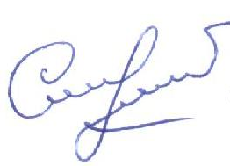
И.о. директора техникума: 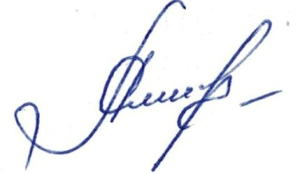 Н.А.Якимова

Исп. Шевлякова Л.А.

